SequoiaSQL-OLTP-MySQL
使用指导

Prepared by  拟制 | 李建华  (姓名 工号) | Date  日期 | 2018-4-3
Reviewed by  评审 | SE、开发PL | Date  日期 | yyyy-mm-dd
Approved by  批准 | RDPDT | Date  日期 | yyyy-mm-dd

修订记录
Date  日期 | Revision Version  修订版本 | CR ID CR号 | Section Number  修改章节 | Change Description  修改描述 | Author  作者
2018-4-3 | 1.0.0 |  |  | 初稿 | 李建华

目录
概述 4
安装部署 5
最简安装 5
SequoiaDB安装配置 5
MySQL安装配置 8
集群模式安装 11
SequoiaDB安装配置 11
MySQL安装配置 16
使用介绍 19
创建数据库实例 19
创建表 19
基本数据操作 19
事务操作 19
创建索引 20
存储过程 20
视图 20
注意事项 21
架构介绍 21

概述
MySQL 是一款开源的关系型数据库管理系统，也是目前最流行的关系型数据库管理系统之一，支持标准的 SQL 语言。本产品基于原生MySQL版本（5.7.18）开发，后端使用分布式数据库SequoiaDB作为存储引擎，用户可通过原生MySQL的SQL接口对数据进行操作。
MySQL
Handler Adapter
SE Handler Pool
Config Mgr
Optimizer Proxy
SE Handler Adapter
Index
Data Parser
Condition Parser
Storage Engine
APP
APP
APP
APP
如上图，连接器内嵌于MySQL中，底层与存储引擎对接。系统通过MySQL对外提供标准的SQL接口，外部应用可以直接通过SQL接口访问系统中的数据。
连接器主要由以下8个模块构成，其中：
Handler Adapter：作为适配层与MySQL进行适配对接，实现与表相关的操作
Data Parser：负责数据记录以及字段的解析
Index：负责索引的解析、创建以及索引遍历控制
Condition Parser：负责解析查询条件
Optimizer Proxy：作为优化器的代理，实现统计信息等收集
Config Mgr：管理存储引擎相关的配置参数
SE Handler Pool：存储引擎的句柄资源管理池
SE Handler Adapter：实现与存储引擎对接适配

以下针对产品的安装以及使用进行介绍

安装部署
本章将详细介绍SequoiaSQL-OLTP-MySQL产品的安装配置步骤，包括“最简安装”和“集群模式安装”两种安装模式，用户可根据实际情况选择其中一种安装模式。
其中，
“最简安装”将在同一台服务器上部署1个SequoiaDB节点和1个MySQL节点。
“集群模式安装”需要准备3台服务器。在这3台服务器上将总共部署3个MySQL节点，而SequoiaDB也将配置成3组3节点的集群模式。

最简安装
如上图，在本章中我们将在同一台服务器上部署1个MySQL节点和1个SequoiaDB节点（即最简安装）。在接下来的安装配置过程中，需要先安装并配置好SequoiaDB节点，之后再安装配置MySQL节点。以下章节将详细介绍安装配置步骤。

SequoiaDB安装配置

安装
- 准备sequoiadb-2.8.5-linux_x86_64-installer.run包，使用root用户执行命令行开始安装：
# ./ sequoiadb-2.8.5-linux_x86_64-installer.run --mode text

- 选择向导语言，默认是1:
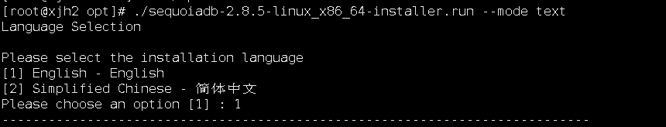

- 选择安装协议，默认是1即同意安装
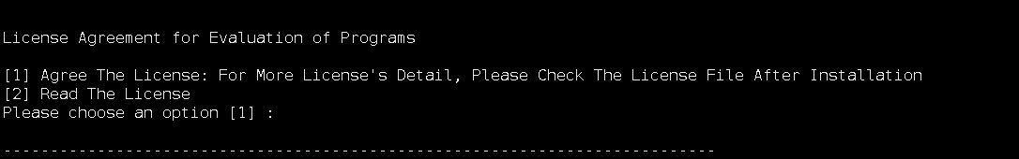

- 选择安装路径，默认安装路径是 /opt/sequoiadb
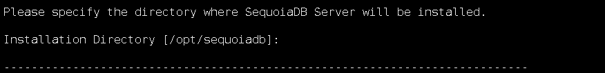

- 强制安装，默认是yes
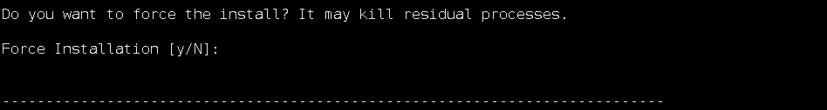

- 选择用户名、用户组，默认创建用户名sdbadmin、用户组sdbadmin_group
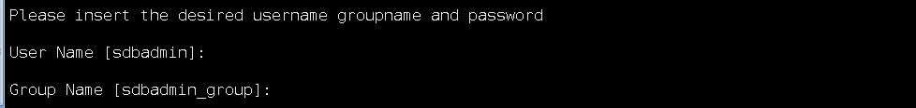

- 输入密码和确认密码，默认密码是sdbadmin

- 输入密码后，系统提示输入配置服务端口（默认为11790）
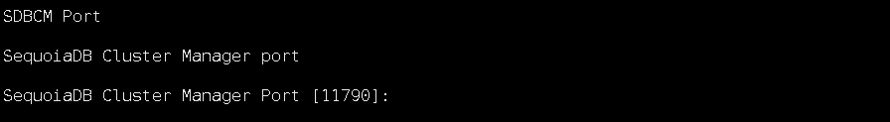

- 是否允许 SequoiaDB 相关进程开机自启动，默认是yes
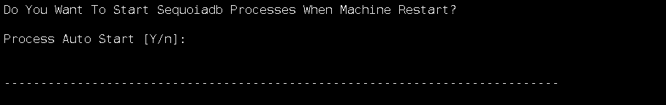

- 是否安装OM服务，默认为不安装


- 确认安装，默认是yes
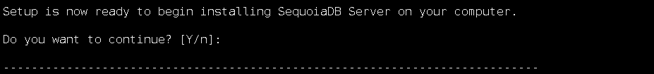

- 安装完成
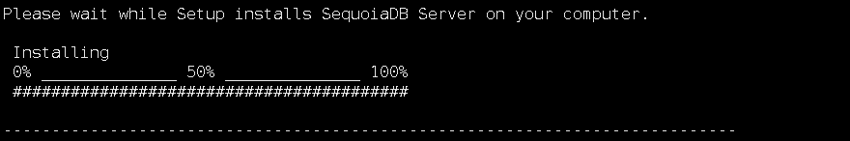

配置
接下来将部署独立模式的SequoiaDB环境，具体步骤如下：

- 检查该数据库服务器上sequoiadb的服务状态

- 若sequoiadb不是”sdbcm is running”的状态，则需要启动sdbcm服务程序
# su sdbadmin
# service sdbcm start

- 切换到sdbadmin用户

- 启动sequoiadb shell控制台(以默认安装路径/opt/sequoiadb为例)
# /opt/sequoiadb/bin/sdb

以下步骤需在 SequoiaDB Shell下执行
- 连接到本地的集群管理服务进程sdbcm
> var oma = new Oma('localhost', 11790)

- 创建独立模式的数据节点
> oma.createData(11810, "/opt/sequoiadb/database/standalone/11810")

- 启动节点
> oma.startNode(11810)

- 在数据节点中配置事务，编辑/opt/sequoiadb/conf/local/11810/sdb.conf文件，添加”transactionon=true”
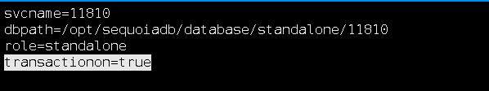

- 配置完成后执行以下命令重新启动服务
# /opt/sequoiadb/bin/sdbstop
# /opt/sequoiadb/bin/sdbstart

MySQL安装配置

安装

- 准备sequoiasql-mysql-2.10-linux_x86-enterprise-installer.run安装包，开始安装：
# ./sequoiasql-mysql-2.10-linux_x86-enterprise-installer.run --mode text

- 选择语言模式，默认选1

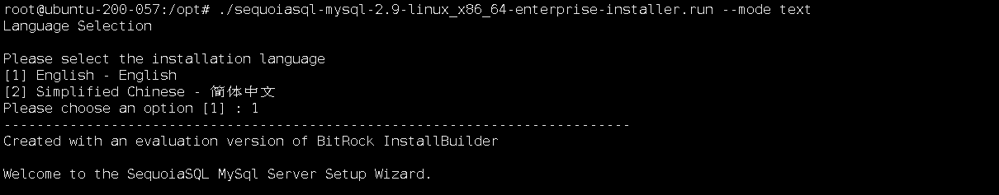

- 选择路径，默认/opt/sequoiasql/mysql；用户名、用户组默认sdbadmin和sdbadmin_group，密码sdbadmin

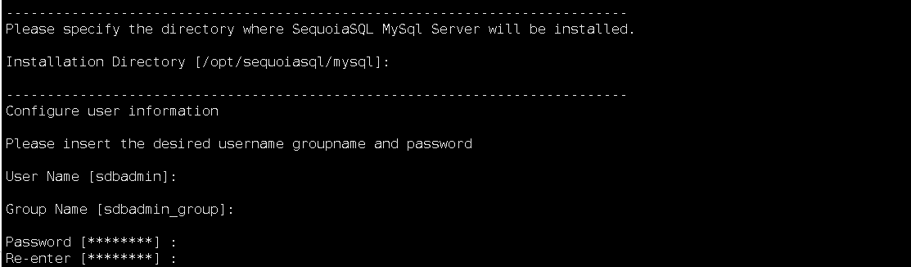
- 确认安装
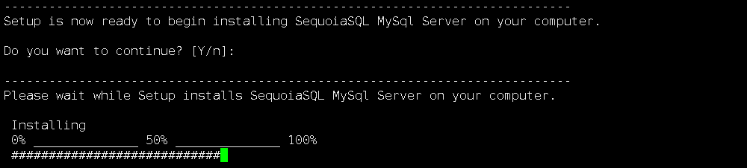

配置
- 配置开机自启动
# cp /opt/sequoiasql/mysql/support-files/mysql.server /etc/init.d/mysql
# chmod +x /etc/init.d/mysql
# chkconfig --add mysql

- 编辑/etc/my.cnf，添加以下配置
[mysqld]
basedir=/opt/sequoiasql/mysql
datadir=/opt/sequoiasql/mysql/data
user=sdbadmin

- 初始化数据库
#/opt/sequoiasql/mysql/bin/mysqld --basedir=/opt/sequoiasql/mysql --datadir=/opt/sequoiasql/mysql/data --initialize-insecure
# chown -R sdbadmin:sdbadmin_group /opt/sequoiasql/mysql/

- 执行service mysql start启动mysql服务
# service mysql start

- 创建软连接
# ln -s /opt/sequoiasql/mysql/bin/mysql /usr/bin/mysql

- 查看mysql进程是否存在
# ps -ef | grep mysql

- 登录mysql shell控制台
mysql> exit;
# mysql -u root -p

- 加载安装sequoiaDB插件，并确认storage engine列表中有“sequoiadb”
mysql> install plugin sequoiadb soname 'ha_sequoiadb.so';
mysql> show storage engines;

- 退出mysql shell，

- 修改/etc/my.cnf文件，在[mysqld]下添加如下配置
default-storage-engine=SequoiaDB
sequoiadb_use_partition=OFF
character_set_server =utf8

- 重新启动mysql服务，查看存储引擎的配置是否成功
mysql> show variables like 'sequoiadb%';

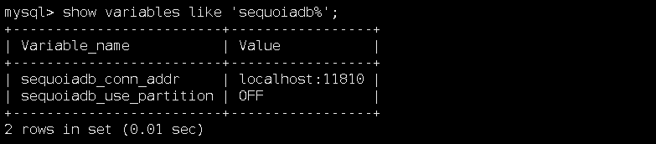

集群模式安装
服务器1
MySQL
数据组1
数据组2
数据组3
服务器2
MySQL
数据组1
数据组2
数据组3
服务器3
MySQL
数据组1
数据组2
数据组3
如上图，在本章中我们将进行集群模式安装。在每台服务器上将分别部署1个MySQL节点和3个SequoiaDB的数据节点，部署在不同服务器上的数据节点将横向组成1个数据组，从而实现同一份数据在不同的服务器上进行备份。
在接下来的安装配置过程中，需要先安装并配置好SequoiaDB集群，之后再分别在不同的服务器上安装配置MySQL节点。以下章节将详细介绍安装配置步骤。

SequoiaDB安装配置

安装
准备好sequoiadb-2.8.5 -linux_x86_64- installer.run安装包，分别在3台服务器上执行以下安装步骤：

- 准备sequoiadb-2.8.5-linux_x86_64-installer.run包，使用root用户执行命令行开始安装：
# ./ sequoiadb-2.8.5-linux_x86_64-installer.run --mode text

- 选择向导语言，默认是1:


- 选择安装协议，默认是1即同意安装


- 选择安装路径，默认安装路径是 /opt/sequoiadb


- 强制安装，默认是yes


- 选择用户名、用户组，默认创建用户名sdbadmin、用户组sdbadmin_group


- 输入密码和确认密码，默认密码是sdbadmin

- 输入密码后，系统提示输入配置服务端口（默认为11790）


- 是否允许 SequoiaDB 相关进程开机自启动，默认是yes


- 是否安装OM服务，默认为不安装


- 确认安装，默认是yes


- 安装完成


配置
以下配置SequoiaDB的集群环境，具体操作步骤如下：

- 任意登录一台服务器作为配置机（本例选择192.168.31.40作为配置机）

- 检查sequoiadb的配置服务状态

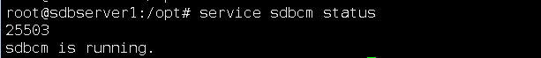

- 若sequoiadb不是”sdbcm is running”的状态，则需要启动sdbcm服务程序
# service sdbcm start

- 切换到sdbadmin用户
# su sdbadmin

- 启动sequoiadb shell控制台
#/opt/sequoiadb/bin/sdb

以下步骤需在 SequoiaDB Shell下执行
- 连接本地的集群管理服务进程sdbcm
> var oma = new Oma('localhost', 11790)

- 创建一个临时协调节点（此临时节点用于创建其他节点）
> oma.createCoord(18800, "/opt/sequoiadb/database/coord/18800")

- 启动该临时协调节点
> oma.startNode(18800)

- 连接临时协调节点：
> var db = new Sdb('localhost', 18800)

- 创建一个编目节点组，以11800作为编目节点服务端口（注意该端口不能与其他端口冲突）
> db.createCataRG('sdbserver1', 11800, "/opt/sequoiadb/database/cata/11800")

- 添加另外两个编目节点
> var cataRG = db.getRG('SYSCatalogGroup')
> var node1 = cataRG.createNode('sdbserver2',11800, "/opt/sequoiadb/database/cata/11800")
> var node2 = cataRG.createNode('sdbserver3',11800, "/opt/sequoiadb/database/cata/11800")

- 启动编目节点组
> node1.start()
> node2.start()

- 创建三个数据节点组（datagroup1、datagroup2、datagroup3）
> var dataRG1 = db.createRG('datagroup1')
> var dataRG2 = db.createRG('datagroup2')
> var dataRG3 = db.createRG('datagroup3')

- 每个组分别添加三个数据节点（不同服务器），即总共添加九个数据节点（此例中每个组对应的端口号分别为11730、11830、11930）
> dataRG1.createNode('sdbserver1', 11730, "/opt/sequoiadb/database/data/11730", {transactionon:true})
> dataRG1.createNode('sdbserver2', 11730, "/opt/sequoiadb/database/data/11730", {transactionon:true})
> dataRG1.createNode('sdbserver3', 11730, "/opt/sequoiadb/database/data/11730", {transactionon:true})
> dataRG2.createNode('sdbserver1', 11830, "/opt/sequoiadb/database/data/11830", {transactionon:true})
> dataRG2.createNode('sdbserver2', 11830, "/opt/sequoiadb/database/data/11830", {transactionon:true})
> dataRG2.createNode('sdbserver3', 11830, "/opt/sequoiadb/database/data/11830", {transactionon:true})
> dataRG3.createNode('sdbserver1', 11930, "/opt/sequoiadb/database/data/11930", {transactionon:true})
> dataRG3.createNode('sdbserver2', 11930, "/opt/sequoiadb/database/data/11930", {transactionon:true})
> dataRG3.createNode('sdbserver3', 11930, "/opt/sequoiadb/database/data/11930", {transactionon:true})

- 启动所有数据节点组
> dataRG1.start()
> dataRG2.start()
> dataRG3.start()

- 创建协调节点组
> var coordRG = db.createCoordRG()

- 创建三个协调节点
> coordRG.createNode('sdbserver1', 11810, "/opt/sequoiadb/database/coord/11810")
> coordRG.createNode('sdbserver2', 11810, "/opt/sequoiadb/database/coord/11810")
> coordRG.createNode('sdbserver3', 11810, "/opt/sequoiadb/database/coord/11810")

- 启动协调节点组
> coordRG.start()

- 删除临时协调节点
> var oma = new Oma('localhost', 11790)
> oma.removeCoord(18800)

MySQL安装配置

安装
准备好sequoiasql-mysql-2.10-linux_x86-enterprise-installer.run安装包，分别在3台服务器上执行以下安装步骤：

- 准备sequoiasql-mysql-2.10-linux_x86-enterprise-installer.run包，开始安装：
# ./ sequoiasql-mysql-2.10-linux_x86-enterprise-installer.run --mode text

- 选择语言模式，默认选1


- 选择路径，默认/opt/sequoiasql/mysql；用户名、用户组默认sdbadmin和sdbadmin_group，密码sdbadmin

- 确认安装


配置
- 配置开机自启动
# cp /opt/sequoiasql/mysql/support-files/mysql.server /etc/init.d/mysql
#chmod +x /etc/init.d/mysql
# chkconfig --add mysql

- 编辑/etc/my.cnf，添加[mysqld]
[mysqld]
basedir=/opt/sequoiasql/mysql
datadir=/opt/sequoiasql/mysql/data
user=sdbadmin

- 初始化数据库
#/opt/sequoiasql/mysql/bin/mysqld --basedir=/opt/sequoiasql/mysql --datadir=/opt/sequoiasql/mysql/data --initialize-insecure
# chown -R sdbadmin:sdbadmin_group /opt/sequoiasql/mysql/

- 执行service mysql start启动mysql服务
# service mysql start

- 创建软连接
# ln -s /opt/sequoiasql/mysql/bin/mysql /usr/bin/mysql

- 查看mysql进程是否存在
# ps -ef | grep mysql

- 登录mysql shell控制台
mysql> exit;
# mysql -u root -p

- 加载安装sequoiaDB插件，并确认storage engines列表中有“sequoiadb”
mysql> install plugin sequoiadb soname 'ha_sequoiadb.so';
mysql> show storage engines;

- 退出mysql shell，

- 修改/etc/my.cnf文件，在[mysqld]下添加如下配置：
default-storage-engine=SequoiaDB
sequoiadb_conn_addr= sdbserver1:11810,sdbserver2:11810,sdbserver3:11810
character_set_server =utf8

- 重新启动mysql服务，查看存储引擎的配置是否成功
mysql> show variables like 'sequoiadb%';



使用介绍
以下操作需在MySQL Shell环境下执行

创建数据库实例
mysql> create database cs;
mysql> use cs;

创建表
mysql> create table cl(a int, b int, c text, primary key(a, b) ) ;
mysql> create table cl1(a int, b int, unique index idx_a(a) );

基本数据操作
插入数据
mysql> insert into cl values(1, 101, "SequoiaDB test");
mysql> insert into cl values(2, 102, "SequoiaDB test");
mysql> insert into cl1 values(1, 99);

查询数据
mysql> select * from cl order by b asc limit 1;
mysql> select * from cl, cl1 where cl.a=cl1.a;

更新数据
mysql> update cl set c="My test" where a=1;

删除数据
mysql> delete from cl where b=102;

事务操作
mysql> begin;
mysql> insert into cl valuse(3,103,"test1");
mysql> insert into cl1 values(4,104);
mysql> commit;

创建索引
使用非索引字段（"c"）执行查询时，访问计划信息如下：
mysql> explain select * from cl where c="test";

对“c”字段创建索引并执行相同查询时将会使用该索引，具体访问计划信息如下：
mysql> alter table cl add index idx_c(c(20));
mysql> explain select * from cl where c="test";

存储过程
mysql> delimiter //
mysql> create procedure delete_match()
-> begin
-> delete from cl where a=1;
-> end//
mysql> delimiter ;
mysql> call delete_match();

视图
mysql> create view
-> v1
-> as select
-> cl.a,cl.c,cl1.b
-> from
-> cl,cl1
-> where cl.a=cl1.a;
mysql> select * from v1;

注意事项
1、目前暂不支持设置自增字段
2、目前暂不支持创建外键
3、目前暂不支持创建全文索引
4、目前暂不支持autocommit，需要通过begin以及commit/rollback标识事务开始和结束
5、目前暂不支持analyze table、optimize table
6、对于字符串字段的查询匹配，mysql默认对大小写不敏感，但SequoiaDB对大小写敏感；mysql默认会忽略字符串尾部的空格，但SequoiaDB不会忽略
7、时间戳类型字段取值范围为：1902-01-01 00:00:00.000000 至 2037-12-31 23:59:59.999999
8、通过mysql创建的索引，不可直接在SequoiaDB上对索引执行删除或修改操作
9、一个mysql节点仅可与一个SequoiaDB集群对接，不支持跨多个SequoiaDB集群
10、在集群模式中，需要分别在每个MySQL节点上执行建表操作

高阶使用

多维表
在SequoiaDB集群环境中（注意：多维表仅在集群模式下支持），用户可以创建使用多维表（即：主子表，垂直分区表）。
A: [20180401, 20180501)
A: [20180501, 20180601)
A: [20180301, 20180401)
A: [20180201, 20180301)
A: [20180101, 20180201)
数据组1
数据组2
数据组3

主
表
子表1
子表2
子表3
子表4
子表5
所谓多维表，简单地说就是将一个集合按照某个字段属性分成若干个子集（如上图，通过日期字段A的值按月划分），每个子集存放到一张独立的子表中，这些子表再挂载到主表下，对外可直接通过主表访问数据。而子表也可以按照某个字段属性进行散列分区。
以下介绍多维表的创建步骤：

创建主表，以时间戳为分区键
mysql> create table mainCl(a int, b text, c timestamp) engine = sequoiadb comment ="{table_options:{IsMainCL:true,ShardingKey:{c:1},ShardingType:\"range\"}}";

创建子表，以id为分区键，hash分区，需切换到SDB shell操作
分区表一：
> db.cs.createCL("cl1",{ShardingKey:{"_id":1},ShardingType:"hash"})

分区表二：
> db.cs.createCL("cl2",{ShardingKey:{"_id":1},ShardingType:"hash"})

将子表关联到主表，需切换到SDB shell操作
挂载子表1：时间2016-2017
> db.cs.mainCl.attachCL("cs.cl1", {LowBound: { c: Timestamp( "2016-01-01-02.01.01.000000" )}, UpBound: { c: Timestamp( "2017-01-01-02.01.01.000000" )}})

挂载子表1：时间2017-2018
> db.cs.mainCl.attachCL("cs.cl2", {LowBound: { c: Timestamp( "2017-01-01-02.01.01.000000" )}, UpBound: { c: Timestamp( "2018-01-01-02.01.01.000000" )}})

插入数据，切换到mysql shell
插入一条2016年的记录：
mysql> insert into mainCl (a, b, c) values ( 1, "sequoiadb test", "2016-06-06 01:01:01");

插入一条2017年的记录：
mysql> insert into mainCl (a, b, c) values ( 1, "sequoiadb test", "2017-06-06 01:01:01");

